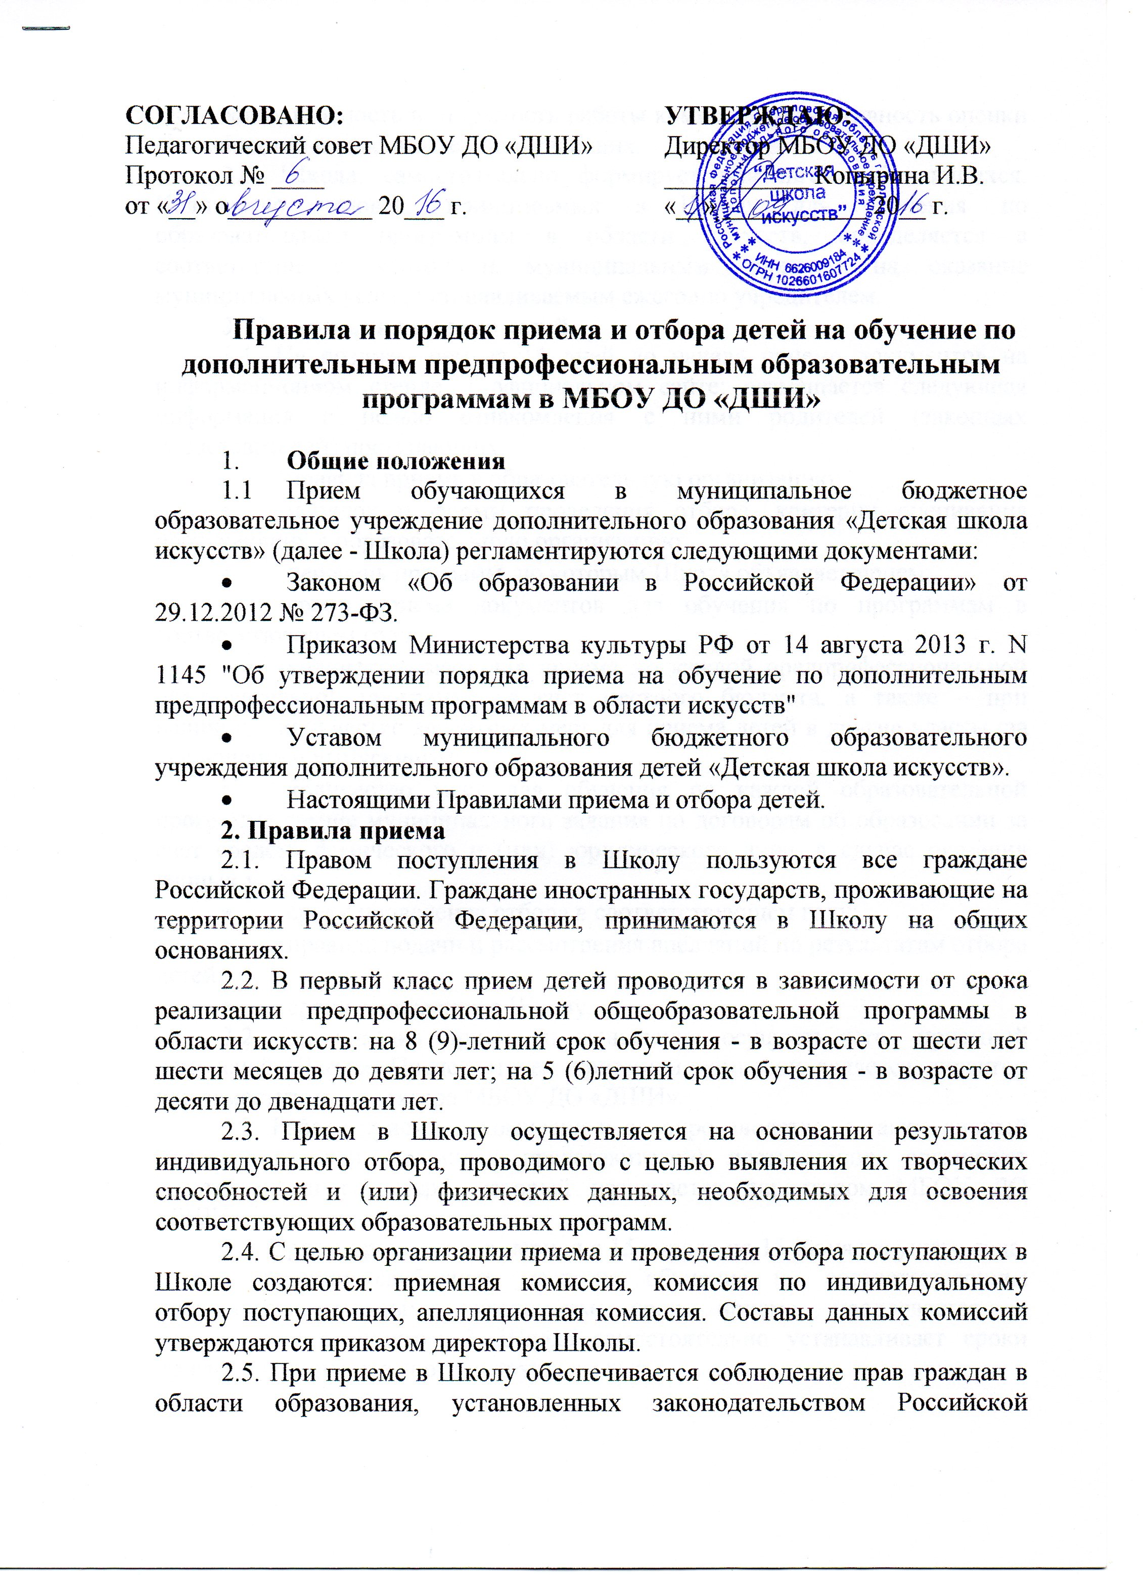
Федерации, гласность и открытость работы комиссии, объективность оценки способностей и склонностей поступающих.
2.6. Школа, самостоятельно формирует контингент обучающихся. Количество человек, принимаемых в Школу для обучения по образовательным программам в области искусств, определяется в соответствии с квотой и муниципальным заданием на оказание муниципальных услуг, устанавливаемым ежегодно учредителем.
3. Организация приема детей
3.1. Не позднее, чем за 14 дней до начала приема документов на информационном стенде и официальном сайте: размещается следующая информация с целью ознакомления с ними родителей (законных представителей) поступающих:
- правила приема в образовательную организацию;
- порядок и формы проведения отбора, критерии оценивания поступающих в образовательную организацию;
- перечень программ, по которым Школа объявляет прием;
- сроки приема документов для обучения по программам в соответствующем году;
- количество мест для приема по каждой предпрофессиональной образовательной программе за счет местного бюджета, а также – при наличии – количество вакантных мест для приема детей в другие классы (за исключением выпускного);
- количество мест для обучения по каждой образовательной программе свыше муниципального задания по договорам об образовании за счет средств физического и (или) юридического лица, в случае оказания данных услуг;
- сроки проведения отбора в соответствующем году;
- правила подачи и рассмотрения апелляций по результатам отбора детей;
- сроки зачисления в Школу.
3.2. Организация приема и зачисления осуществляется приемной комиссией Школы. Председателем приемной комиссии является директор или заместитель директора МБОУ ДО «ДШИ».
3.3. Работу приемной комиссии и делопроизводство, а также личный прием родителей (законных представителей) поступающих организует ответственный секретарь, который назначается директором МБОУ ДО «ДШИ».
3.4. Прием проводится в период с 15 апреля по 15 июня текущего года, а при наличии свободных мест на обучение по соответствующим предпрофессиональным программам срок приема продлевается в соответствии с пунктом 7. Школа самостоятельно устанавливает сроки приема документов в соответствующем году.
3.5. Прием в Школу в целях обучения детей по программам в области искусств осуществляется по заявлению родителей (законных представителей) поступающих.
3.6. В заявлении о приеме указываются следующие сведения:
- фамилия, имя и отчество ребенка, дата его рождения;
- наименование образовательной программы в области искусств, на которую планируется поступление ребенка;
- фамилия, имя и отчество его родителей (законных представителей);
- адрес фактического проживания ребенка;
- номера телефонов родителей (законных представителей) ребенка.
Подписью родителей (законных представителей) ребенка фиксируется факт ознакомления с лицензией на осуществление образовательной деятельности, уставом школы, а также согласие на обработку персональных данных родителей (законных представителей) и их ребенка.
3.6. При подаче заявления представляются следующие документы:
- копия свидетельства о рождении ребенка;
- копия документа, удостоверяющего личность подающего заявление родителя (законного представителя) ребенка;
- медицинская справка, подтверждающие возможность детей осваивать предпрофессиональные программы;
- фотографии ребенка (в одном экземпляре в формате 3х4).
3.7. На каждого поступающего заводится личное дело, в котором хранятся все сданные документы и ведомости результатов отбора. Личные дела поступающих хранятся в Школе в течение шести месяцев с момента начала приема документов.
4. Организация проведения отбора
4.1. Для организации проведения отбора в Школе формируются комиссии по индивидуальному отбору детей (далее Комиссия). Комиссия
формируется для каждой предпрофессиональной программы отдельно.
4.2. Комиссия формируется приказом директора МБОУ ДО «ДШИ» из числа преподавателей Школы, участвующих в реализации предпрофессиональных программ в области искусств. Количественный состав комиссии по индивидуальному отбору – не менее трех человек, в том числе председатель Комиссии, и другие члены комиссии. Секретарь Комиссии может не входить в ее состав.
4.3. Председатель Комиссии организует ее деятельность, обеспечивает единство требований, предъявляемых к поступающим при проведении отбора.
4.4. Секретарь Комиссии назначается директором Школы из числа работников образовательного учреждения. Секретарь ведет протоколы заседаний Комиссии, представляет в апелляционную комиссию необходимые материалы.
5. Сроки и процедура проведения отбора
5.1. Сроки проведения отбора в Школу устанавливаются приказом директора.
5.2. Отбор проводится в форме творческих заданий, позволяющих определить наличие способностей поступающих в соответствии с профилем предпрофессиональной программы.
5.3. Решение о результатах отбора принимается Комиссией по индивидуальному отбору на закрытом заседании простым большинством голосов членов Комиссии, участвующих в заседании, при обязательном присутствии председателя Комиссии или его заместителя. При равном числе голосов председатель Комиссии обладает правом решающего голоса.
5.4. На каждом заседании комиссии по индивидуальному отбору ведется протокол, в котором фиксируются баллы (в соответствии с требованиями) выявленных у поступающих творческих способностей и физических данных (в области хореографического искусства). Протоколы заседаний комиссии по отбору хранятся в архиве образовательного учреждения до окончания обучения в образовательном учреждении всех лиц, поступивших на основании отбора в соответствующем году.
5.5. При отборе устанавливается десятибалльная система оценок. Оценивание проходит по каждому из тестируемых параметров. Результат выводится путем подсчета средней суммы баллов.
5.6. Результаты проведения отбора объявляются не позднее трех рабочих дней после окончания проведения приема. Объявление результатов осуществляется путем размещения пофамильного списка-рейтинга с указанием оценок, полученных каждым поступающим. Данные результаты размещаются на информационном стенде и на официальном сайте Школы.
5.8. Комиссия по индивидуальному отбору передает сведения об указанных результатах в приемную комиссию образовательного учреждения не позднее следующего рабочего дня после принятия решения о результатах отбора.
5.9. Поступающие, не участвовавшие в отборе в установленные Школой сроки по уважительной причине (вследствие болезни или по иным обстоятельствам, подтвержденным документально), допускаются к отбору совместно с другой группой поступающих, или в сроки, устанавливаемые для них индивидуально в пределах общего срока проведения отбора.
6. Подача и рассмотрение апелляции.
Повторное проведение отбора детей
6.1. Родители (законные представители) поступающих вправе подать письменное заявление об апелляции по процедуре и (или) результатам проведения отбора в апелляционную комиссию не позднее следующего рабочего дня после объявления результатов отбора детей.
6.2. Состав апелляционной комиссии утверждается приказом директора Школы одновременно с утверждением состава комиссии по индивидуальному отбору. Апелляционная комиссия формируется в количестве не менее трех человек из числа работников Школы, не входящих в состав комиссий по отбору детей.
6.3. Апелляция рассматривается не позднее одного рабочего дня со дня ее подачи на заседании апелляционной комиссии, на которое приглашаются родители (законные представители) поступающих, не согласные с решением комиссии по отбору детей. Для рассмотрения апелляции секретарь комиссии по отбору детей направляет в апелляционную комиссию протоколы заседания комиссии по отбору детей, творческие работы поступающих (при их наличии).
6.4. Апелляционная комиссия принимает решение о целесообразности или нецелесообразности повторного проведения отбора поступающих на обучение, родители (законные представители) которых подали апелляцию. Данное решение утверждается большинством голосов членов комиссии, участвующих в заседании, при обязательном присутствии председателя комиссии. При равном числе голосов председатель комиссии обладает правом решающего голоса.
6.5. Решение апелляционной комиссии подписывается председателем данной комиссии и доводится до сведения подавших апелляцию родителей (законных представителей) под роспись в течение одного дня с момента принятия решения.
На каждом заседании апелляционной комиссии ведется протокол.
6.6. Повторное проведение отбора детей проводится в течение трех рабочих дней со дня принятия решения о целесообразности такого отбора в присутствии одного из членов апелляционной комиссии. Подача апелляции по процедуре проведения повторного отбора детей не допускается.
7. Порядок зачисления в МБОУ ДО «ДШИ»
Дополнительный прием
7.1. Зачисление в МБОУ ДО «ДШИ» на учебный год в целях обучения по предпрофессиональным программам проводится после отбора в сроки не позднее 20 июня.
7.2. Основанием для приема в образовательное учреждение являются результаты отбора.
7.3. При наличии мест, оставшихся вакантными после зачисления по результатам отбора детей, Школа может проводить дополнительный прием детей на предпрофессиональные программы. Зачисление на вакантные места проводится по результатам дополнительного отбора и заканчивается до начала учебного года – не позднее 31 августа.
7.4. Организация дополнительного приема и зачисления осуществляется в соответствии с ежегодными правилами приема в Школу, при этом сроки дополнительного приема детей публикуются на официальном сайте и на информационном стенде Школы.
7.5. Дополнительный отбор осуществляется в сроки, установленные Школой (но не позднее 29 августа), в том же порядке, что и отбор, проводившийся в первоначальные сроки.

